梅赛德斯-奔驰携手通快实现激光器全球数字化维护

- 在智能工厂浪潮中，梅赛德斯-奔驰与通快深化合作，通过云数据的监测技术，对其全球生产网络中的通快激光器进行实时数字维护
- 通过MO360数字生态系统，通快激光器的预测性服务得以实现，优化了服务成本并实现了按需现场服务
- 提升了系统韧性，降低了机器意外停机的风险

（德国迪琴根/斯图加特，2024 年 6 月 10 日）全球领先的机床和激光技术方案提供商德国通快集团与梅赛德斯-奔驰深化合作，通过数字化技术为全球生产网络中的通快激光器提供实时维护，进一步提升了生产系统的韧性和效率。辛德尔芬根工厂的试点项目已成为全球梅赛德斯-奔驰工厂的典范，其创新流程大幅降低了机器意外停机的风险，极大增强了汽车生产流程的稳定性。
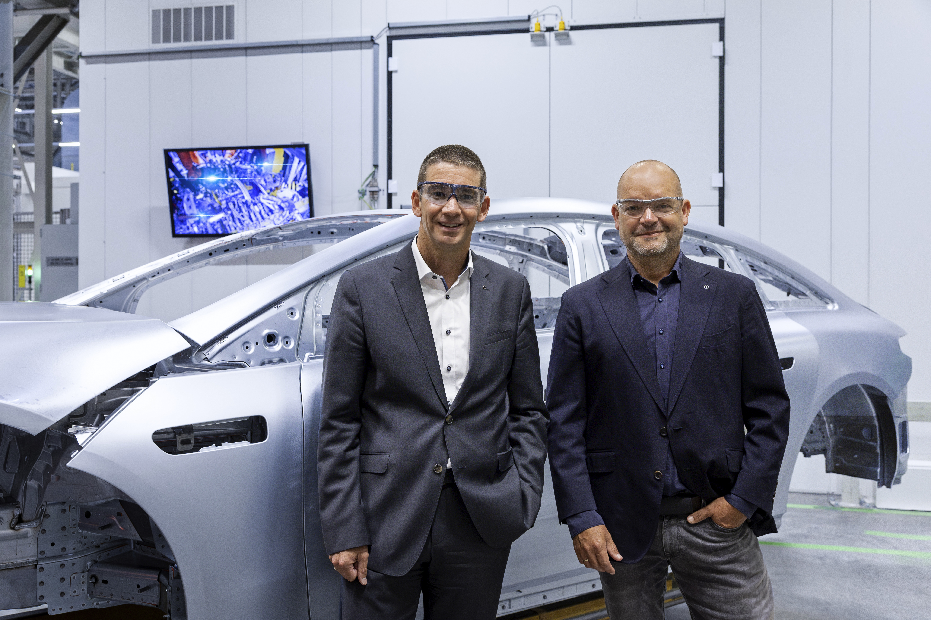
图一：左边是通快激光技术首席执行官兼董事会成员Hagen Zimer，右边是梅赛德斯-奔驰股份公司董事会成员Jörg Burzer

标准化数据基础设施，实现预测性维护
以往，激光器的维护工作是在固定时间间隔内，进行手动操作的。现在，借助制造服务总线（MSB）和MO360全球数据基础设施，约半数的通快激光器已实现云连接，从而实现了数据维护、文档记录和数据交换的标准化。
梅赛德斯-奔驰集团股份公司董事会成员、生产、质量和供应链管理负责人Jörg Burzer，表示：“汽车生产的未来在于前瞻性的数字化流程、动态维护和最大限度避免故障。我们与通快携手合作，共同推动持续的过程优化，特别在系统维护中也引入了创新的状态监控技术。”

状态监测，预见未来
通快开发的状态监测服务，通过云数据实时监测和分析激光器状态。在这种监测下，服务专家使用算法集中监测网络激光器，及时发现并报告异常，推荐维护措施。梅赛德斯-奔驰因此能够在激光器故障前识别出额外的维护需求，预测并预防故障风险，避免生产中的意外停机，显著减少故障。
此外，这些分析的结果帮助梅赛德斯-奔驰更高效地运用激光技术，进而助力其先进汽车制造过程的持续改进。
通快激光技术首席执行官兼董事会成员Hagen Zimer表示：“数字化网络是提高生产效率的关键。我们通过智能工厂解决方案，增强客户的竞争力。通过状态监测和数据分析，我们支持梅赛德斯-奔驰在最先进生产中的创新，并提高我们激光器和机器的稳定性。”

数据保护，安全至上
梅赛德斯-奔驰高度重视数据保护，通过全球统一的IT架构和组件标准化，确保生产数据的安全性和私密性。只有激光器状态数据会被发送到通快云进行分析，且数据流受到严格的云评估和审计保护。

关于通快
通快是一家高新技术公司，为机床和激光技术领域提供制造解决方案。公司通过咨询、平台产品和软件推动制造业的数字化连接，通快是柔性板材加工机床和工业激光器领域的技术和市场的领导者之一。

在2022/23财年，公司员工人数约18,400名，销售额约54亿欧元。通快集团拥有80多子家公司，在几乎所有欧洲国家以及北美、南美和亚洲都有布局。公司在德国、法国、英国、意大利、奥地利、瑞士、波兰、捷克、美国、墨西哥和中国都设有生产基地。

更多信息，请访问公司网站：www.trumpf.cn 或关注官方微信“通快”。

媒体垂询，敬请联系：
通快中国激光技术
施永娟
电话：1777 223 8628
邮箱：yongjuan.shi@通快.com

